Geografie dopravy
přednáška č. 4 a) – upravená verze

Druhy dopravy (1.)

Konkurence druhů dopravy
Obecná analýza druhů dopravy odkrývá, že všechny mají svá určitá specifika – důsledkem je jejich soupeření (konkurence). Tato konkurence má řadu různých forem od vzájemného soupeření až ke spolupráci a doplňování.

Přestože rozvoj intermodální dopravy znamená řadu příležitostí vedoucích ke spolupráci jednotlivých druhů dopravy, zůstává v dopravě konkurenční prostředí stále velmi silné. Konkurenci mezi jednotlivými dopravními obory můžeme specifikovat ze tří různých hledisek (viz též obr. 1):
- využití určitého druhu dopravy – typ konkurence, který znamená využití určitého druhu dopravy (či kombinace několika druhů) v souvislosti s nějakou jeho komparativní výhodou (viz níže pasáž „Nejdůležitější faktory volby druhu dopravy“);
- využití infrastruktury – typ konkurence vyplývající z toho, že stejnou trasu mezi dvěma stejnými uzly využívá současně nákladní i osobní doprava;
- konkurence terminálů – typ konkurence související se zvětšováním zázemí určitého dopravního terminálu na úkor jiného (sousedního) terminálu.

Obr. 1: Typy konkurence mezi druhy dopravy
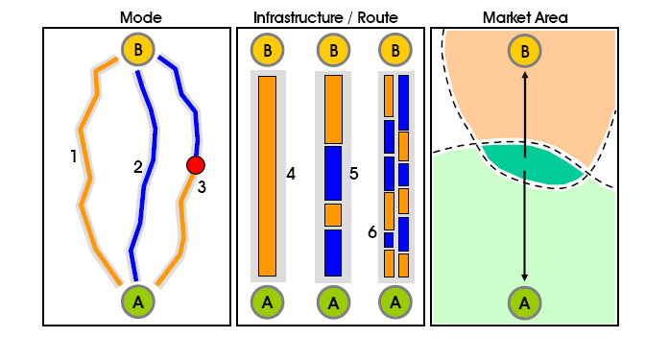
Pramen: Rodrigue, J-P et al. (2004) Transport Geography on the Web, Hofstra University, Department of Economics & Geography, http://people.hofstra.edu/geotrans

Typy konkurence mezi druhy dopravy:
- Využití určitého druhu dopravy – základní typ konkurence v dopravě, v zásadě jsou možné tři různé výsledky:
  - první dva případy (č. 1 a 2) jsou příklady využití pouze jednoho druhu dopravy, který je v daném případě nejefektivnější – toto řešení je výsledkem srovnání dvou dostupných druhů dopravy a výběrem toho, který nejlépe odpovídá požadavkům přepravy mezi místy A a B (případně může být daný druh dopravy využit tehdy, pakliže žádný jiný druh dopravy není dostupný);
  - situace č. 3 představuje jiné možné řešení, tedy kombinaci využití dvou druhů dopravy s jedním nutným přestupem / překládkou (červený bod); tato alternativa představuje klasické intermodální dopravní řešení, tedy typ dopravy, jehož využití v poslední době poměrně výrazně narůstá – toto řešení umožňuje využití specifických výhod daných druhů dopravy v příslušných úsecích.

- Využití infrastruktury – typ konkurence vyplývající z toho, že stejnou trasu mezi dvěma stejnými uzly využívá současně nákladní i osobní doprava – také v tomto případě jsou možné tři odlišné scénáře:
- v případě č. 4 žádná konkurence tohoto typu neexistuje, daný druh dopravy dosáhl na dané trase monopolního postavení, a to buď na základě technických podmínek (např. trasy metra) nebo v důsledku regulačních zásahů (např. zákaz vjezdu nákladních automobilů na určité expresní úseky silniční sítě, vyloučení nákladních vlaků – s výjimkou poštovních a kurýrných přeprav – ze sítí TGV, AVE, Shinkansen apod.);
- situace č. 5 představuje výlučné sdílení stejné infrastruktury, specifikem je, že dva druhy dopravy využívají stejnou infrastrukturu, avšak v odlišných časech – typickým příkladem může být využití železniční infrastruktury osobními a nákladními vlaky; problém v takovém případě představuje rozhodnutí, zdá má mít některý druh dopravy určitou prioritu, pakliže ano, tak který (např. v Severní Americe má prioritu nákladní železniční doprava, v Evropě má naopak výsadní postavení osobní doprava);
- případ č. 6 ilustruje situaci, v níž dva druhy dopravy sdílejí danou infrastrukturu souběžně bez omezení – typickým příkladem může být kombinace osobní a nákladní dopravy na silnicích.

- Konkurence terminálů – tento typ konkurence v sektoru dopravy je úzce spojen s geografickými charakteristikami; jde o to, že některé dopravní terminály přitahují uživatele (a s nimi spojené přepravní osobní / nákladní proudy) ze svého okolí více než jiné. V obr. 1 mají terminály A a B své vlastní exkluzivní zázemí (světle zelená a oranžová barva), jejich konkurence se odehrává pouze v části území (tmavě zelená plocha), v němž nejsou konkurenční výhody obou terminálů zcela zřejmé; technologická zlepšení mohou vést k růstu zázemí některých dopravních terminálů, které následně mohou převzít zázemí sousedního terminálu (zvětšit své zázemí na jeho úkor).

Nejdůležitější faktory volby druhu dopravy
Výše dopravních nákladů
Znalost závislosti mezi dopravními náklady, vzdáleností a zvoleným druhem dopravy je klíčem k pochopení toho, proč určitý druh dopravy je vhodný pro přepravy na určité vzdálenosti.

Obr. 2: Závislost dopravních nákladů na vzdálenosti
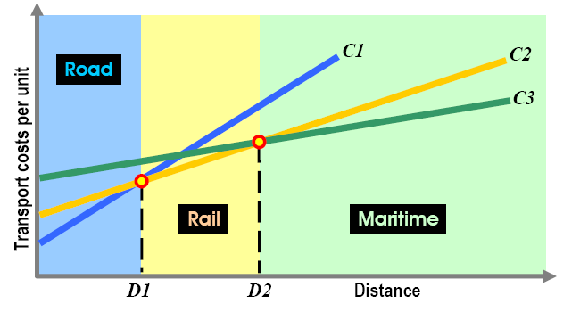
Pramen: Rodrigue, J-P et al. (2004) Transport Geography on the Web, Hofstra University, Department of Economics & Geography, http://people.hofstra.edu/geotrans

Silniční, železniční a námořní doprava mají různý průběh závislosti ceny přepravy na celkové vzdálenosti (C1, C2 a C3). Přestože silniční doprava má nižší náklady na kratší vzdálenosti, stoupá výše dopravních nákladů v jejím případě strměji než v rámci ostatních druhů dopravy. V určité vzdálenosti D1 (zhruba 500 až 750 km) se proto stává nejvhodnějším druhem dopravy železnice, která je ve vzdálenosti D2 (cca 1 500 km) je vystřídána dopravou námořní.

Různá výše dopravních nákladů v případě nulové vzdálenosti je ovlivněna terminálními náklady.

Kapacita (výkonnost) jednotlivých druhů dopravy
Obr. 3: Srovnání výkonnosti vybraných druhů dopravy
Pramen: Rodrigue, J-P et al. (2004) Transport Geography on the Web, Hofstra University, Department of Economics & Geography, http://people.hofstra.edu/geotrans

Vzdálenost (doba, délka přepravy)
Obr. 4: „Modal split“ osobní dopravy v USA v roce 1995 v závislosti na době přepravy
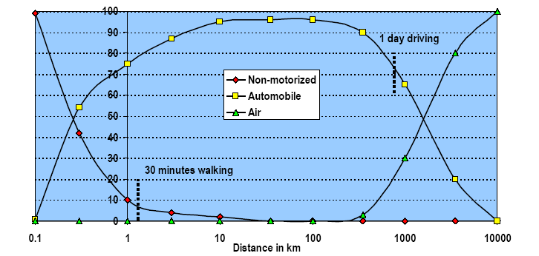
Pramen: Rodrigue, J-P et al. (2004) Transport Geography on the Web, Hofstra University, Department of Economics & Geography, http://people.hofstra.edu/geotrans

Doba přepravy zůstává v osobní dopravě základním kritériem volby druhu dopravy. Obr. 5 uvádí z tohoto hlediska dva jakési „kritické body“:
- práh 30 minut chůze (2 až 3 km) – v natolik motorizované společnosti jako je např. USA hrají automobily významnou roli i na takové krátké vzdálenosti (absence chodníků a další nepříznivé podmínky);
- práh jednodenní jízdy autem (700 až 800 km) – za touto hranicí osobní dopravě jednoznačně dominuje letecká doprava.

Výběr určitého druhu dopravy však do značné míry závisí také na celkovém společenském kontextu – zvážit je třeba skutečnost, že v průběhu doby se mění např. technologická úroveň jednotlivých druhů dopravy, úroveň preferencí druhů dopravy v souvislosti se sociálním statutem a výší příjmu jednotlivých osob apod. – v této souvislosti je zřejmý např.:
- v osobní dopravě postupný posun od hromadné dopravy k individuálním formám dopravy,
- v nákladní dopravě posun k rychlejším a flexibilnějším druhům jako je např. nákladní silniční doprava apod.

Obr. 5: Vývoj „modal splitu“ osobní dopravy v Japonsku
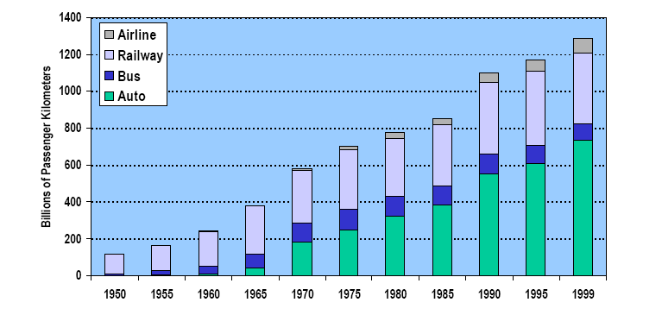
Pramen: Rodrigue, J-P et al. (2004) Transport Geography on the Web, Hofstra University, Department of Economics & Geography, http://people.hofstra.edu/geotrans

Vývoj osobní dopravy v Japonsku v posledních 50 letech ukazuje, že zde došlo jednak k velkému nárůstu samotné osobní dopravy (měřené v osobokm) a jednak se podstatně zvětšil podíl zajišťovaný automobilovou dopravou (v roce 1999 cca 57 % osobokm) a v posledních desetiletích lze sledovat i růst podílu letecké dopravy. Uvedená změna odráží posun od hromadné a neflexibilní dopravy (železnice a autobusy) k dopravě individuální (případně k rychlé dopravě letecké).

Obr. 6: Průměrné externality různých druhů dopravy v roce 1995 (EU-15, Norsko, Švýcarsko)
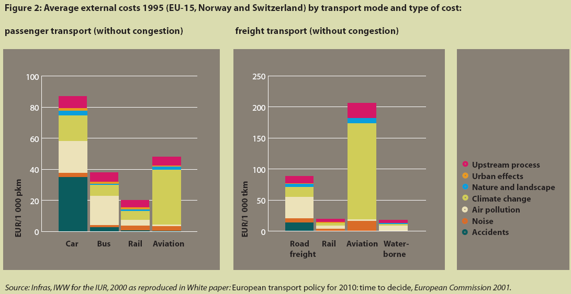
Pramen: Revitalising Europe´s Railways, European Commission. Office for Official Publications of the European Communities, 2003

Environmentální působení druhů dopravy
Vzhledem k tomu, že používání různých druhů dopravy má diferencovaný dopad na životní prostředí, je možné hovořit i o preferencích určitých z tohoto hlediska méně škodlivých druhů dopravy. Tato skutečnost bývá často využívána např. při argumentaci podporující určité kroky v souvislosti s aplikací dopravních politik různých subjektů (cílená preference železniční dopravy apod.).

Obr. 7: Srovnání vybraných charakteristik na příkladu silniční a železniční dopravy
Pramen: Rodrigue, J-P et al. (2004) Transport Geography on the Web, Hofstra University, Department of Economics & Geography, http://people.hofstra.edu/geotrans

Působení výše naznačených faktorů má vliv na celkové rozdělení dopravního trhu (tzv. modal split) jak v nákladní tak i v osobní dopravě. Vývoj tohoto ukazatele v zemích Evropské unie (staré členské státy, tzn. EU-15) přinášejí obr. 8 a 9.

Obr. 8: Výkony (v mld. tkm) jednotlivých druhů nákladní dopravy v EU (EU-15)
Pramen: Energy&Transport in Figures, European Commission, Directorate-General for Energy and Transport, 2003

Obr. 9: Výkony (v mld. okm) jednotlivých druhů osobní dopravy v EU (EU-15)
Pramen: Energy&Transport in Figures, European Commission, Directorate-General for Energy and Transport, 2003

Tab. 1: Mezioborové srovnání přepravních výkonů osobní dopravy v ČR
 | 1995 | 1999 | 2000 | 2001 | 2002 | 2003
Přeprava cestujících (v mil.) | 4 982,1 | 4 992,7 | 4 917,7 | 4 966,9 | 4 947,2 | 4 989,1
Železniční doprava | 227,1 | 177,0 | 184,7 | 190,7 | 177,2 | 174,2
Veřejná autobusová doprava | 644,2 | 446,9 | 438,9 | 435,9 | 406,1 | 417,0
Letecká doprava | 1,9 | 2,9 | 3,5 | 3,9 | 4,3 | 4,6
Vnitrozemská vodní doprava | 0,9 | 0,6 | 0,8 | 0,8 | 0,9 | 1,1
Městská doprava | 2 408,0 | 2 425,2 | 2 309,8 | 2 365,5 | 2 338,7 | 2 302,2
Veřejná doprava celkem | 3 282,1 | 3 052,7 | 2 937,7 | 2 996,9 | 2 927,2 | 2 899,1
Individuální automobilová přeprava osob¹⁾ | 1 700,0 | 1 940,0 | 1 980,0 | 1 970,0 | 2 020,0 | 2 090,0
Přepravní výkon (v mil.oskm) | 91 837,9 | 97 293,1 | 101 410,6 | 102 942,7 | 103 575,8 | 105 923,8
Železniční doprava | 8 005,0 | 6 954,0 | 7 299,6 | 7 298,6 | 6 596,8 | 6 517,5
Veřejná autobusová doprava | 11 763,2 | 8 649,0 | 9 351,3 | 10 608,1 | 9 667,5 | 9 448,6
Letecká doprava | 3 033,0 | 4 353,6 | 5 864,7 | 6 398,9 | 6 895,0 | 7 096,3
Vnitrozemská vodní doprava | 11,9 | 7,5 | 7,7 | 7,8 | 16,6 | 21,9
Městská doprava | 14 524,8 | 14 948,9 | 14 967,3 | 15 209,3 | 15 170,0 | 15 539,5
Veřejná doprava celkem | 37 337,9 | 34 913,1 | 37 490,6 | 39 522,7 | 38 345,8 | 38 623,8
Individuální automobilová přeprava osob¹⁾ | 54 500,0 | 62 380,0 | 63 920,0 | 63 420,0 | 65 230,0 | 67 300,0
Průměrná přepravní vzdálenost celkem (km) | 18,4 | 19,5 | 20,6 | 20,7 | 20,9 | 21,2
Železniční doprava | 35,2 | 39,3 | 39,5 | 38,3 | 37,2 | 37,4
Veřejná autobusová doprava | 18,3 | 19,4 | 21,3 | 24,3 | 23,8 | 22,7
Letecká doprava | 1 633,3 | 1 499,2 | 1 683,3 | 1 621,5 | 1 606,7 | 1 548,1
Vnitrozemská vodní doprava | 13,9 | 11,9 | 9,9 | 10,0 | 19,4 | 19,3
Městská doprava | 6,0 | 6,2 | 6,5 | 6,4 | 6,5 | 6,7
Veřejná doprava celkem | 11,4 | 11,4 | 12,8 | 13,2 | 13,1 | 13,3
Individuální automobilová přeprava osob¹⁾ | 32,1 | 32,2 | 32,3 | 32,2 | 32,3 | 32,2
Pramen: Ročenka dopravy České republiky 2003, MDS ČR

Tab. 2: Mezioborové srovnání přepravních výkonů nákladní dopravy v ČR
 | 1995 | 1999 | 2000 | 2001 | 2002 | 2003
Přeprava zboží celkem (v tis.tun) | 699 208 | 548 978 | 523 249 | 546 501 | 577 406 | 551 507
Železniční doprava | 108 871 | 90 734 | 98 253 | 97 218 | 92 005 | 93 293
Silniční doprava | 578 796 | 448 300 | 414 725 | 438 683 | 474 883 | 447 956
Vnitrozemská vodní doprava | 4 441 | 1 890 | 1 906 | 1 910 | 1 686 | 1 276
Letecká doprava | 18 | 17 | 19 | 16 | 18 | 20
Ropovody | 7 083 | 8 050 | 8 346 | 8 674 | 8 815 | 8 962
Přepravní výkon celkem (v mil.tkm) | 57 549 | 56 416 | 58 955 | 59 532 | 63 208 | 64 800
Železniční doprava | 22 623 | 16 713 | 17 496 | 16 882 | 15 810 | 15 862
Silniční doprava | 31 268 | 36 964 | 39 036 | 40 260 | 45 059 | 46 564
Vnitrozemská vodní doprava | 1 348 | 915 | 773 | 700 | 589 | 512
Letecká doprava | 33 | 30 | 38 | 29 | 32 | 42
Ropovody | 2 276 | 1 795 | 1 612 | 1 661 | 1 717 | 1 820
Průměrná přepravní vzdálenost celkem (km) | 82,3 | 102,8 | 112,7 | 108,9 | 109,5 | 117,5
Železniční doprava | 207,8 | 184,2 | 178,1 | 173,7 | 171,8 | 170,0
Silniční doprava | 54,0 | 82,5 | 94,1 | 91,8 | 94,9 | 103,9
Vnitrozemská vodní doprava | 303,6 | 484,0 | 405,5 | 366,3 | 349,6 | 401,5
Letecká doprava | 1 906,0 | 1 747,0 | 1 994,0 | 1 816,6 | 1 766,3 | 2 093,6
Ropovody | 321,3 | 223,0 | 193,1 | 191,5 | 194,8 | 203,1
Pramen: Ročenka dopravy České republiky 2003, MDS ČR

POZEMNÍ DOPRAVA

Silniční doprava
Pomineme-li existenci dávných obchodních stezek (např. Hedvábná stezka, rozsáhlá silniční síť v Římské říši - viz příslušná přednáška), můžeme počátek formování národních silničních systémů položit do období vzniku moderních národních států, tzn. zhruba do doby 17. století:
- Francie – systém Královských silnic v délce cca 24 000 km,
- Velká Británie – systém placených silnic (mýtné) dlouhých celkem 32 000 km,
- Rakousko-Uhersko – výstavba poštovních silnic.
- …

Tempo prodlužování délky silniční infrastruktury postupně rostlo, vyvrcholilo ve 20. století.

Silniční doprava je dopravním oborem, který v posledních 50 letech nejvíce expandoval, a to jak v osobní tak i nákladní dopravě.

V případě nákladní i osobní dopravy lze tento růst přičíst zejména:
- větší rychlosti, samostatnosti a flexibilitě silniční dopravy (→ jedu kdy chci, kudy chci, s kým chci - principy přepravy „door-to-door“ a „just-in-time“, …),
- liberalizaci obchodu (vznik velkých ekonomických uskupení, např. NAFTA, EHS → ES → EU),
- existenci silného konkurenčního prostředí v silniční dopravě,
- změnám vozového parku automobilové dopravy, zejména lze tak hovořit o růstu kapacity a o přizpůsobení vozidel přepravě speciálních typů nákladů (rychle se kazící zboží, cisterny pro přepravu paliv, stavební materiály apod.).

S růstem intenzity silniční dopravy je spojen vznik nových dříve nepoznaných problémů – např. růst spotřeby paliv, rostoucí environmentální externality, dopravní kongesce a zvýšení počtu silničních nehod, významná spotřeba prostoru, sociální dopady („mobility gap“), …

Obr. 10: Výroba aut a velikost vozového parku silniční dopravy ve světě
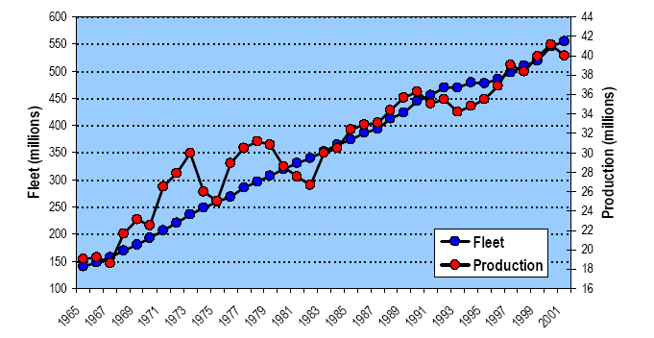
Pramen: Rodrigue, J-P et al. (2004) Transport Geography on the Web, Hofstra University, Department of Economics & Geography, http://people.hofstra.edu/geotrans

Poslední desetiletí 20. století byla svědkem rostoucí úrovně motorizace, s čímž logicky souvisí rostoucí výroba automobilů. 81 % všech automobilů je přitom využíváno v rozvinutých státech světa. Přestože v křivce růstu produkce aut lze sledovat ekonomické cykly růstu produkce na jedné straně a recese na druhé straně, velikost vozového parku se zvětšuje téměř plynuje.

V 90. letech 20. století bylo ve světě ročně vyrobeno asi 34 – 40 miliónů vozidel, takže v roce 2001 bylo na světě v provozu asi 550 miliónů automobilů (což ve srovnání s rokem 1991 znamená nárůst asi o 100 miliónů). Průměrně tak v současnosti připadá ve světě na jeden automobil asi 12 obyvatel. Významný podíl na růstu velikosti vozového parku v 90. letech je připisován růstu motorizace v některých rychle se rozvíjejících státech, za zmínku stojí především oblast východní a jihovýchodní Asie.

Obr. 11: Stupeň motorizace v USA a v Evropě – počet osobních automobilů na 1000 obyvatel
Pramen: Energy & Transport in Figures, European Commission, Directorate-General for Energy and Transport, 2003

Do silniční dopravy významně zasahuje také veřejná sféra (stát), která působí jako hlavní poskytovatelka silniční infrastruktury. Taková služba veřejné sféry je nutná, protože výstavba a údržba infrastruktury je svou podstatou odlišná od ostatních oblastí obchodního podnikání – zpoplatnění (jehož prostřednictvím by tyto činnosti bylo možné financovat) lze realizovat v podstatě pouze na hlavních tazích, na nichž je stabilně generováno dostatečně velké množství dopravy (proto se také většina placených silnic omezuje na dálniční spojnice nebo na nákladné mostní či tunelové úseky, které samy o sobě konvergují provoz; podobně projekty typu PPP – public and private partnership). Naprostá většina silnic však není ekonomicky zisková, nicméně jejich existence musí být ze sociálních i jiných důvodů zachována (např. rovnost příležitostí) – a právě v tom spočívá nezastupitelná pozice veřejné sféry.

Pro zajištění správy silniční infrastruktury ze strany veřejné sféry hovoří i další argumenty:
- správa silnic se výhodněji zabezpečuje v rozsáhlejší síti, protože v takovém případě je možné uplatnit úspory z rozsahu („economy of scale“);
- relativně snazší vyvlastnitelnost pozemků nutných pro výstavbu nové infrastruktury ze strany veřejné sféry ve srovnání s pozicí soukromého podnikatelského subjektu.
- …

Silniční doprava je z geografického hlediska charakteristická výraznými geograficky podmíněnými rozdíly - ty se mohou týkat:
  - jednak intenzity provozu – není např. neobvyklé, že 20 % silniční sítě přenáší 60 až 80 % dopravy;
  - jednak značně nerovnoměrného rozložení silniční sítě jako celku (např. ukazatele hustoty, kapacity a kvality), srovnáme-li situaci v rozvinutých a rozvíjejících se státech světa.

Obr. 12: Rozdíly v hustotě silnic v zemích G7 v roce 1996
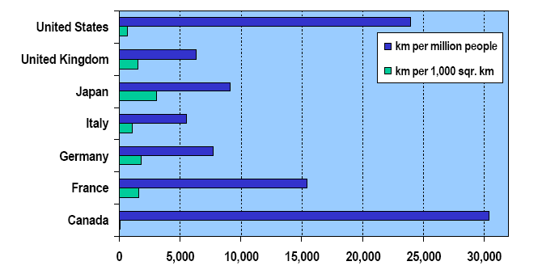
Pramen: Rodrigue, J-P et al. (2004) Transport Geography on the Web, Hofstra University, Department of Economics & Geography, http://people.hofstra.edu/geotrans

Dvě různé míry hustoty použité v obr. 12 naznačují souvislosti mezi vybaveností silniční infrastrukturou a geografickými podmínkami. Ačkoliv USA a Kanada vykazují ve srovnání s Japonskem a západní Evropou nízkou hustotu silnic na 1000 km², jde přesto o země, v nichž je obyvatelstvo na silniční dopravu silně vázáno – viz nejvyšší hodnoty pokud jde o délku sítě na počet obyvatel.

Železniční doprava
Železniční dopravu můžeme považovat za produkt průmyslové revoluce, její podíl na ekonomickém rozvoji Evropy, Severní Ameriky a Japonska je naprosto nezpochybnitelný.

Obr. 13: Typy železničních tratí
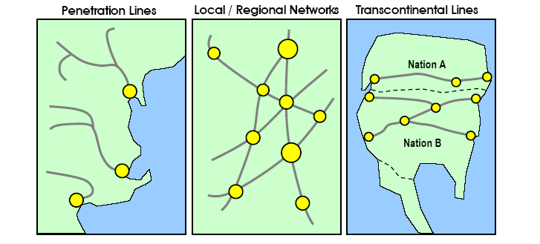
Pramen: Rodrigue, J-P et al. (2004) Transport Geography on the Web, Hofstra University, Department of Economics & Geography, http://people.hofstra.edu/geotrans

Z hlediska historického vývoje lze rozlišit tři typy železničních tratí:
- Prvotní tratě („penetration lines“) – jejích hlavním účelem bylo zajištění spojení nejvýznamnějších hospodářských a populačních center daného území, respektive spojení přístavního města s jeho zázemím s cílem usnadnit přístup ke zdrojům (např. v bývalých koloniích či dokonce i dnes v nejméně rozvinutých státech).

Tento typ tratí zároveň představuje první stádium rozvoje železniční sítě, tratě tohoto typu se později staly základními články místních a regionálních sítí, případně součástí významných transkontinentálních tahů. Tratě tohoto typu byly zaměřeny převážně na nákladní dopravu, byť na některých bývala významně zastoupena i doprava osobní.

- Místní / regionální sítě – tento typ železničních drah se rozvinul v hustě zalidněných oblastech rozvinutých států, jejich cílem je podpora přeprav velkého množství nákladů i cestujících. Regiony s nejhustší železniční sítí tohoto typu lze nalézt v Evropě, v severovýchodní části Severní Ameriky a v Japonsku.

- Transkontinentální tratě – prvotně byl vznik takových tratí podmíněn zájmem o dosažení prostorové kontroly v daném území a tím cestou k podpoření státní suverenity – např. v Severní Americe jak Kanada tak USA vybudovaly téměř souběžné transkontinentální trasy v blízkosti svých hranic, a to přestože takové řešení představuje z dnešního pohledu určitou redundanci. Podobným příkladem může být i Transsibiřská magistrála v případě Ruska (dosažení kontroly nad Dálným východem, omezení mocenských nároků ze strany Číny).

Z dnešního hlediska získávají tyto tratě velký význam, protože v souvislosti s kontejnerizací dopravy a využití lodí standardu postpanamax se stávají významnými součástmi globálních přepravních proudů.

Výše popsaná typologie železničních tratí v podstatě odpovídá obecnému modelu postupného vývoje dopravních sítí – viz přednáška z Humánní geografie.

Obr. 14: Fáze vývoje dopravní sítě
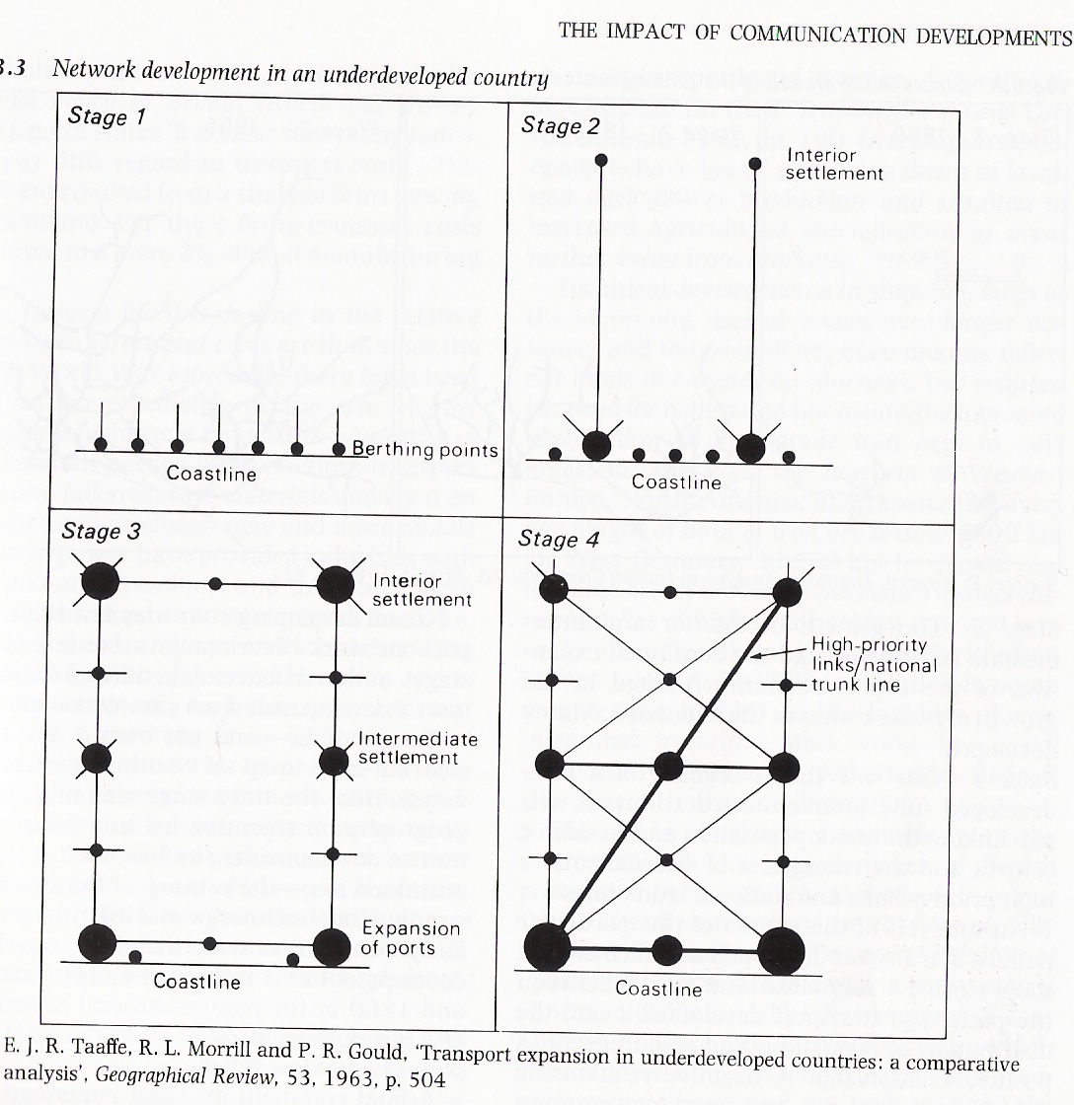
Pramen: McBride, P., J. 1996. Human Geography - Systems, Patterns and Change

Železniční doprava je charakteristická vysokým stupněm ekonomické a územní kontroly, protože většina železničních společností pracuje v podmínkách:
- monopolu – situace v Evropě,
- oligopolu – situace v Severní Americe.

Železnice se vyznačuje důležitými vztahy s prostorem, protože jde o druh dopravy, který je velmi silně omezován fyzickogeografickými podmínkami daného území. Vedle toho lze hovořit i o širších společenských podmínkách. V souvislosti s železniční dopravou lze proto hovořit o následujících souvislostech:
- železnice a spotřeba prostoru = železniční doprava je menším spotřebitelem prostoru podél tratí, avšak terminály, které se navíc většinou nacházejí v hustě osídleném městském prostředí, bývají velmi prostorově náročné – cena takových pozemků relativně významně zvyšuje provozní náklady železniční dopravy;

- stoupání a oblouky = maximální stoupání na klasické trati může dosáhnout cca 4 % (40 ‰, tj. překonání výškového rozdílu 40 metrů na 1000 metrech délky), nicméně na důležitých tazích s intenzivní nákladní dopravou by stoupání nemělo překročit 1 % (10 ‰);

pokud jde o oblouky, je minimální možný poloměr zatáčky 100 m, rychlost 150 km/h však vyžaduje již poloměr 1000 metrů a rychlost 300 km/h poloměr 4000 metrů;

Obr. 15: Rozdílnost elektrizačních systémů v EU-15
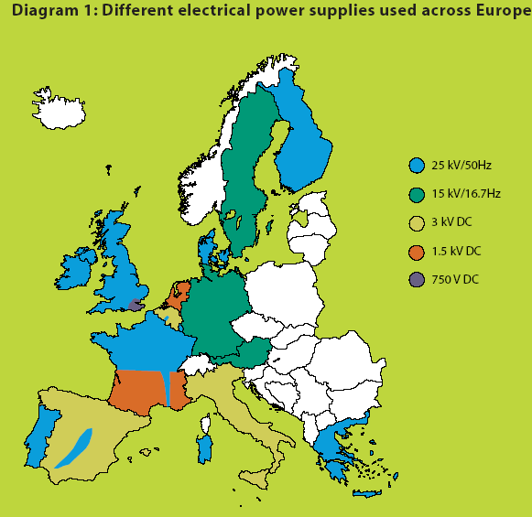
Pramen: Revitalising Europe´s Railways, European Commission. Office for Official Publications of the European Communities, 2003

- vznik a vývoj železničních systémů na státní úrovni = důsledkem je samostatný vývoj řady systémů železniční dopravy (zabezpečení, rozchod, elektrizace, …) na území jednotlivých států, což omezuje konkurenceschopnost mezinárodní železniční dopravy (nutná překládka, výměna lokomotiv, personálu, …). Kromě toho má uvedená skutečnost negativní dopad na finanční náročnost integrace rozsáhlejších nadnárodních sítí (Španělsko, Portugalsko × Evropa × Finsko × státy bývalého SSSR apod.).

Obr. 16: Rozdílnost zabezpečovacích, kontrolních a řídících systémů v EU-15
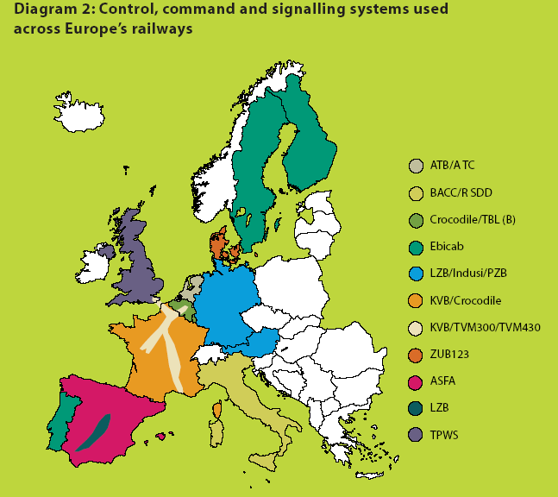
Pramen: Revitalising Europe´s Railways, European Commission. Office for Official Publications of the European Communities, 2003

Od konce druhé světové války čelila železniční doprava v rozvinutých státech světa silnému konkurenčnímu tlaku ze strany silniční dopravy. Tento „souboj“ dopadl v různých oblastech světa rozdílným způsobem:
- v některých zemích - např. Čína, Indie, Japonsko - si železnice i nadále udržuje dominantní pozici v meziměstské osobní dopravě;
- ve většině evropských států zůstává železniční doprava přes výrazný pokles výkonů významným oborem osobní dopravy, a to jak v příměstské tak regionální dopravě (s tím souvisí např. podpora systémů HST v Evropské dopravní politice), nicméně v nákladní dopravě pozice významně ztratila (viz též rozdělení dopravního trhu v zemích EU v obr. 9 a 10);
- v Severní Americe je situace zcela opačná, protože vyžití železniční dopravy je zde striktně omezeno na nákladní dopravu, osobní doprava hraje zcela marginální roli.

Obr. 17: Vývoj osobní železniční dopravy ve světě
Pramen: Rodrigue, J-P et al. (2004) Transport Geography on the Web, Hofstra University, Department of Economics & Geography, http://people.hofstra.edu/geotrans

Obr. 18: Vývoj nákladní železniční dopravy ve světě
Pramen: Rodrigue, J-P et al. (2004) Transport Geography on the Web, Hofstra University, Department of Economics & Geography, http://people.hofstra.edu/geotrans

Obr. 19: Výkony osobní a nákladní železniční dopravy v zemích G7 v roce 1996
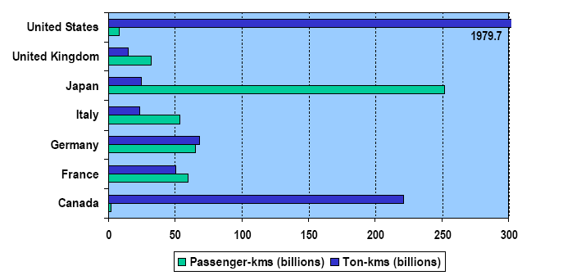
Pramen: Rodrigue, J-P et al. (2004) Transport Geography on the Web, Hofstra University, Department of Economics & Geography, http://people.hofstra.edu/geotrans

Obr. 20: Vývoj výkonů vysokorychlostní železniční dopravy
Pramen: Rodrigue, J-P et al. (2004) Transport Geography on the Web, Hofstra University, Department of Economics & Geography, http://people.hofstra.edu/geotrans

Vývoj železniční dopravy byl v posledních desetiletích ovlivněn řadou inovačních snah, jejichž důsledkem by mělo být zlepšení konkurenční pozice železniční dopravy:
- růst maximální rychlosti (viz projekty vysokorychlostní železniční dopravy);
- variabilní podvozky (Francie × Španělsko) a systémy rychlé výměny podvozků (Evropa × Bělorusko, Rusko, Ukrajina) pro usnadnění přechodu mezi železničními systémy s různými přechody;
- náročné inženýrské stavby vedené snahou překonat přírodní překážky a bariéry (např. Eurotunnel, Seikan tunnel, nové dlouhé tunely na tratích zařazených do systému TEN v Alpách, Nordický trojúhelník apod.);
- vzhledem k tomu, že železniční doprava je efektivnější a environmentálnější varianta dopravy ve srovnání se silniční dopravou, byly v minulosti vypracovány různé způsoby integrace těchto dvou základních dopravních oborů:
- systém RO-LA („Rollende Landstraße“) neboli RO-RO („Roll On – Roll Off“) (v anglicky psané literatuře též tzv. „piggy back trains“) = doprovázená nebo nedoprovázená přeprava kamiónů po železnici (např. překonání některých horských úseků s cílem ochrany přírody v Alpách v Rakousku a ve Švýcarsku, uplatňováno též v ČR);
- podrobnější rozpracování tohoto systému přináší myšlenka tzv. „truck-trains“;
- zásadní usnadnění znamená potom kontejnerizace dopravy (blíže viz dále).

Obr. 21: Vliv zavedení TGV na rozdělení dopravního trhu (modal split)
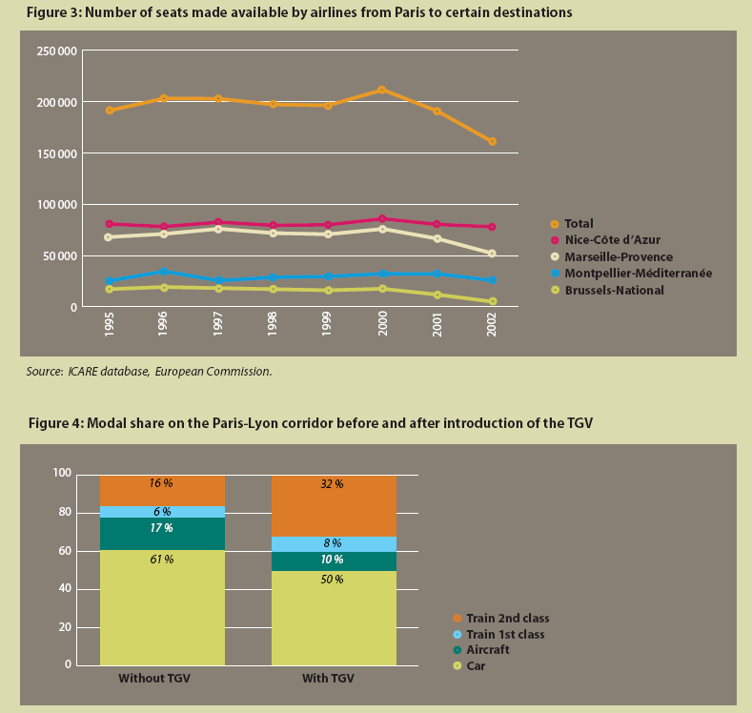
Pramen: Revitalising Europe´s Railways, European Commission. Office for Official Publications of the European Communities, 2003

Výhodnost železniční dopravy ve srovnání s ostatními druhy dopravy je zřejmá zejména v následujících oblastech:
- přeprava hromadných substrátů (např. papír, dřevo, obilí, uhlí, chemikálie, kovové výrobky, ocel apod. – výrazná vazba železniční dopravy na obory těžkého průmmyslu) a některých jiných nákladů na vybraných trasách charakteristických dlouhou vzdáleností (průměrná přepravní vzdálenost nákladní železniční dopravy v USA činí 1 300 km – auta jen 700 km, v EU je tento rozdíl ve prospěch železnic také zřejmý);
- rychlá hromadná osobní doprava v rozsáhlých městských regionech (aglomerace, konurbace, megalopole);
- rychlá osobní doprava mezi velkými městy na vzdálenosti cca kolem 500 km;
- energetická a environmentální výhodnost (železnice spotřebovává na přepravu 1 osobokm nebo tunokm asi čtyřikrát méně energie než silniční doprava;
- bezpečnost (spolu s leteckou dopravou jde o nejbezpečnější druh dopravy pokud jde o počet nehod a způsobených škod a zranění).

Uvedená koncentrace železniční dopravy na vybrané segmenty přepravy a vybrané segmenty sítě vede k:
- uzavírání některých méně využívaných železničních tratí,
- rušení některých méně vytížených terminálů osobní i nákladní dopravy (to částečně souvisí i s rozvojem vysokorychlostní dopravy – aby bylo využití vysoké rychlosti efektivní, je nutné mimo jiné prodloužit mezistaniční úseky).

Obecně jde o součásti infrastruktury, jejichž údržba v provozuschopném stavu je z ekonomického hlediska neudržitelná. Kromě toho jsou uplatňovány další nástroje a postupy:
- úspora množství potřebných pracovních sil (automatizace a výše uvedené rušení nadbytečných pracovišť),
- využití sítě subdodavatelů, převedení některých činností na jiné organizace, které jejich dodávku zajišťují na smluvním základě (uplatnění principu postfordismu),
- snaha o úspory energie a omezení dalších nákladových položek.

Popsaný proces racionalizace (deregulace) železniční dopravy je sice nyní dokončen jen v několika státech světa (např. v EU teprve probíhá, byť zde je situace přes existenci jednotné dopravní politiky, poměrně nejednotná a komplikovaná), přesto lze takovou cestu považovat za možné směřování dalšího rozvoje železniční dopravy.

Také situaci v železniční dopravě významně ovlivňuje veřejná sféra. Zvláště v některých státech je veřejná podpora velmi významná, stát působí jako investor mnoha železničních projektů, zároveň výrazně reguluje podnikání v tomto sektoru (často zvláště v Evropě téměř monopolní postavení dominantního národního dopravce, regulace tarifů, provozu atd.). Důvody těchto zásahů jsou podobné jako v případě silniční dopravy, navíc z tohoto hlediska působí vyšší environmentálnost železniční dopravy.

Obr. 22: Vývoj délky železničních tratí v USA a vývoj počtu tamních nejdůležitějších železničních přepravců
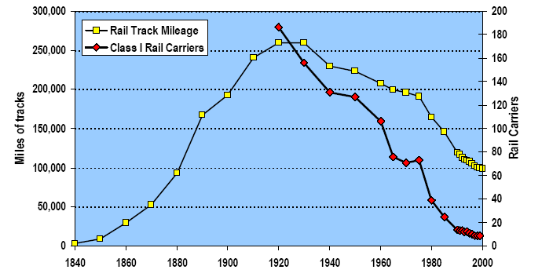
Pramen: Rodrigue, J-P et al. (2004) Transport Geography on the Web, Hofstra University, Department of Economics & Geography, http://people.hofstra.edu/geotrans

Obr. 23: Vývoj délky železničních tratí v EU (EU-15)
150 000
155 000
160 000
165 000
170 000
175 000
1970
1980
1990
1998
délka železnic (v km)
Poznámka: délka provozovaných železnic hlavních železničních společností (členů UIC)
Pramen: Highlights of the Panorama of transport 1970-1999, European Communities, 2002

VODNÍ DOPRAVA
Vodní doprava je specializována víceméně pouze na nákladní dopravu, osobní doprava je pouze jejím marginální aktivitou (turistické plavby – „cruise ships“, trajekty).

Po celou dobu historie světa byla vodní doprava oporou globálního obchodu, přičemž tato dominantní role jí zůstává zachována i v současném světě - průměrný roční přepravní výkon vodní dopravy dosahuje hodnoty 25 bil. (25 x 10¹²) tunokm. Srovnáme-li tuto hodnotu s přepravním výkonem železniční (7 bil. tunokm) a silniční (3 bil. tunokm) dopravy, zjistíme, že vodní doprava zajišťuje 71 % světové nákladní dopravy. Číslo by vyšlo ještě vyšší, uvažovali bychom pouze hmotnost přepravovaného zboží – potom by vodní doprava dosáhla podílu 96 %.

Obr. 24: Mezinárodní námořní obchod a export zboží
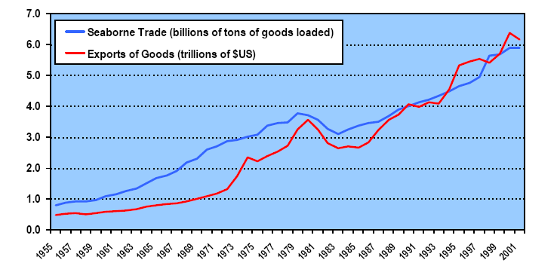
Pramen: Rodrigue, J-P et al. (2004) Transport Geography on the Web, Hofstra University, Department of Economics & Geography, http://people.hofstra.edu/geotrans

Růst námořní dopravy (modrá čára) těsně koreluje s růstem mezinárodního obchodu (červená čára). V roce 1955 bylo námořní dopravou přepraveno asi 800 mil. tun zboží, v roce 2001 tato hodnota dosáhla téměř 6 mld. tun (tzn. v průběhu 50 let došlo k více než šestinásobnému zvětšení). Hlavní fluktuace v křivce vývozu zboží v 70. a 80. letech mohou být vysvětleny ropnými krizemi, vývoj v 90. letech (tedy zvýšení hodnoty vývozu) souvisí s kontejnerizací dopravy a s růstem podílu přeprav drahého zboží („value-added commodities“).

Hlavními součástmi prostoru, v němž se odehrává námořní doprava jsou oceány a řeky.

Obr. 25: Hlavní oblasti vodní dopravy ve světě
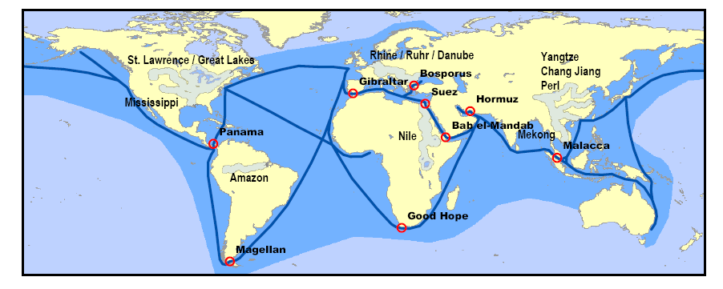
Pramen: Rodrigue, J-P et al. (2004) Transport Geography on the Web, Hofstra University, Department of Economics & Geography, http://people.hofstra.edu/geotrans

Hlavními oblastmi světového oceánu, do nichž je koncentrováno maximální množství námořní dopravy jsou Atlantský, Tichý a Indický oceán, z globálního pohledu má velký význam také oblast Středozemního moře. Plocha oceánů není k námořní dopravě využívána rovnoměrně, odlehlé oblasti severního Atlantiku a jižního Atlantiku, Indického oceánu a Pacifiku jsou z důvodu nebezpečných podmínek (ledové kry) a velké odlehlosti od světových hospodářských center jsou do námořní dopravy zapojeny jen relativně málo.

Obr. 26: „Prostorová koncentrace“ námořní dopravy
Pramen: Rodrigue, J-P et al. (2004) Transport Geography on the Web, Hofstra University, Department of Economics & Geography, http://people.hofstra.edu/geotrans

Říční systémy jsou nedokonalou součástí vodní dopravy, příčinou je jejich sezónní proměnlivost (období příliš vysokých a příliš nízkých vodních stavů vylučujících říční plavbu – tzv. chommage) a také „nezávislost“ jejich toků na rozložení poptávky po dopravě. Nicméně, pakliže jsou řeky využitelné k vodní dopravě, představují výraznou podporu systému námořní dopravy. K nejvýznamnějším říčním systémům využívaným k vodní dopravě patří zejména systémy Nilu, Amazonky, velkých čínských řek, Mekongu, Rýna a Dunaje a systémy Mississippi a řeky Svatého Vavřince a Velkých kanadských jezer.

Rozsáhlé oblasti Austrálie, Asie (s výjimkou jihovýchodní a východní Asie) a Afriky jsou vodní dopravou téměř nedostupné – to může v jejich případě znamenat určité komplikace spojené s horší dostupností globálních trhů (důsledkem je zvýšení dopravních nákladů).

V rozsáhlém prostoru světového oceánu jsou vymezeny nejintenzivněji používané námořní trasy, které můžeme chápat jako jakési poměrně úzké koridory (široké maximálně jen několik kilometrů – viz modré spojnice v obr. 25), které se pokoušejí vyhnout kontinentálním překážkám, k čemuž využívají soustavu klíčových bodů námořní dopravy (mysy, průlivy a průplavy – viz červené kroužky v obr. 25), a jiným fyzickogeografickým překážkám (mořské proudy, systémy větrné cirkulace, útesy, ledové kry, …), a jejichž cílem je spojení nejvýznamnějších světových přístavů.

Uvedená koncentrace námořní dopravy do omezeného počtu intenzivně využívaných námořních tras může vést (a občas i vede – La Manche, Aljaška, …) ke srážkám lodí – což v případě srážky ropných tankerů může znamenat potenciálně velké environmentální riziko.

V případě říční dopravy bývají v odůvodněných případech nepříznivé podmínky v existující říční síti překonávány prostřednictvím výstavby nákladných infrastrukturních zařízení (např. kanály = plavební dráhy, kanalizace a prohlubování vodních toků, zdymadla a lodní výtahy apod.).

Obr. 27: Délka a hloubka systémů vnitrokontinentálních vodních cest v roce 2000
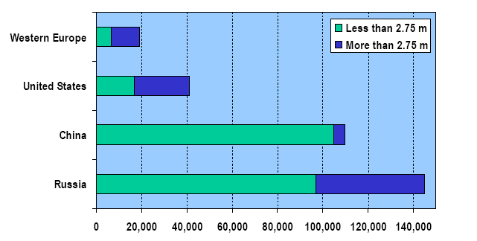
Pramen: Rodrigue, J-P et al. (2004) Transport Geography on the Web, Hofstra University, Department of Economics & Geography, http://people.hofstra.edu/geotrans

Nejrozsáhlejším systémem vnitrozemských vodních cest disponuje Rusko. Na druhém místě se z tohoto úhlu pohledu nachází Čína, nicméně zde je problémem skutečnost, že pouze malá část vodních cest (zhruba 5 000 km) má dostatečnou hloubku k plavbě říčních lodí s tonáží 500 tun (2,75 metru). Systémy USA a západní Evropy jsou podstatně méně rozsáhlé, z hlediska kvality (hloubky) však nabízejí lepší poměr než trasy v Rusku a Číně.

Spolu s ekonomickým vývojem a technologickými pokroky se mění také geografie námořních tras – viz např. přednášky „Vývoj dopravy“ hovoří kromě jiného o příčinách zapojení Středního východu do tras mezinárodní dopravy. Další příklady:
- v souvislosti s kontejnerizací dopravy se objevují nové trasy typu „round-the-world“ a „pendulum routes“, které se zdají být jako velmi flexibilní součástí námořní dopravy;
- charakteristickým rysem poslední doby je také zavádění jakýchsi pravidelných vzájemně navazujících systémů s možností překládky v největších námořních uzlech (v podstatě aplikace sítě typu „hub-and-spoke“ do námořní dopravy),
- propojení říční a námořní plavby zaváděním říčně-námořních lodí (tato inovace je ve vyšší míře nasazována zvláště v Evropě ve Středomoří, v Severním a Baltském moři).

Obr. 28: Typy námořních tras
Pramen: Rodrigue, J-P et al. (2004) Transport Geography on the Web, Hofstra University, Department of Economics & Geography, http://people.hofstra.edu/geotrans

Systematický růst námořní dopravy v posledních 50 letech (viz znovu obr. 24) byl podporován následujícími skutečnostmi:
- růst poptávky po energetických surovinách a jiných nerostných surovinách v rozvinutých ekonomikách Severní Ameriky, Evropy a Japonska, podobný růst poptávky je možné sledovat i některých jiných státech světa (např. Čína);
- globalizace světové ekonomiky, která postupuje ruku v ruce s novými formami mezinárodní dělby práce a s liberalizací obchodu;
- technická zlepšení v konstrukci lodí a námořních terminálů, tyto změny usnadňují zvládání nakládky, překládky a vykládky zboží;
- princip „economy of scale“, který umožňuje námořní dopravě zůstávat i nadále nejlevnějším druhem dopravy.

Nákladní námořní doprava zpravidla uvažuje v kategoriích dvou typů nákladů:
- bulk cargo (hromadné substráty) – termín se vztahuje ke zboží, které může být buď pevného nebo kapalného skupenství, základní vlastností je jeho přeprava v nebalené podobě - typickým příkladem mohou být nerostné suroviny (např. ropa, uhlí, železná ruda) nebo zemědělské produkty (např. obilí); přeprava tohoto typu zboží je často možná pouze prostřednictvím specializovaných lodí (jako jsou např. ropné tankery); tento typ zboží se obvykle vyznačuje jedním místem původu, jednou destinací a jedním zákazníkem;

- break-bulk cargo (balené, nehromadné zboží) – termín se vztahuje ke zboží, které nemá hromadný charakter a bývá proto různým způsobem baleno (pytle, bedny, barely aj.); na rozdíl od hromadných substrátů je charakteristickým rysem tohoto typu přeprav různorodost míst původu, různorodost destinací a větší počet zákazníků; před kontejnerizací byla manipulace s tímto typem zboží velmi obtížná.

V námořní dopravě dominují přepravy hromadných substrátů (tzn. bulk cargo), které v roce 2000 tvořily více než 70 % (přesně 72,6 %) veškerého přepraveného zboží. Důležitou tendencí však je postupný růst podílů přeprav nehromadných substrátů.

Vzhledem k tomu, že řadu hromadných substrátů lze zároveň přepravovat i prostřednictvím kontejnerů (např. existují specializované kontejnery pro přepravu ropy), dochází jednak:
- ke zmenšování rozdílů mezi přepravou hromadných a nehromadných substrátů,
- značně roste podíl kontejnerizované dopravy – z 23 % v roce 1980 stoupl její podíl na celkové přepravě do roku 1995 na 50 %.

Obr. 29: Vývoj skladby přeprav v námořní dopravě (v mld. tunomílí)
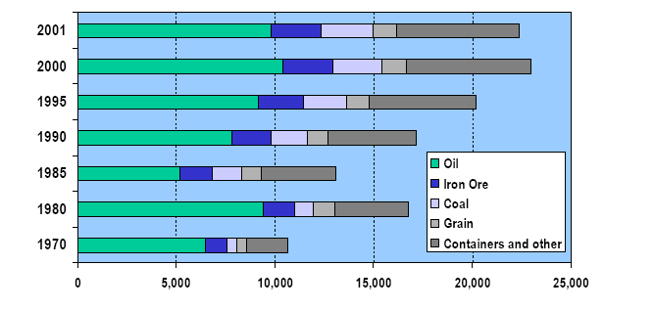
Pramen: Rodrigue, J-P et al. (2004) Transport Geography on the Web, Hofstra University, Department of Economics & Geography, http://people.hofstra.edu/geotrans

Hlavní síla vodní dopravy nespočívá v její rychlosti – nejdůležitějším rysem je její kapacita a plynulost provozu (nejlevnější druh dopravy z hlediska výše dopravních nákladů na jednotku přepraveného zboží). Ostatní druhy dopravy prostě nejsou schopné přepravovat tak velké množství nákladů najednou. Z toho důvodu musejí být některé obory těžkého průmyslu (např. petrochemické komplexy) lokalizovány v sousedství příslušných přístavů. Průměrná přepravní vzdálenost vodní dopravy činí 4 200 mil.

Vodní doprava představuje dopravní obor s nejnižšími jednotkovými dopravními náklady, a to i přes velkou výši vstupních nákladů (vysoká cena přístavní infrastruktury, vysoká cena lodí, jejichž ekonomická životnost činí pouze 15 až 20 roků).

Hlavní technologické inovace vodní dopravy zlepšující přepravní výkon lodí ve 20. století:
- Velikost lodí – velikost lodi je základním ukazatelem její přepravní kapacity. Minimální efektivní kapacita lodi pro přepravu hromadných substrátů („bulk-cargo“) je odhadována na tonáž cca 1000 tun, nicméně snahy o úspory z rozsahu („economy of scale“) nutí přepravce nasazovat stále větší a větší lodi (→ omezení množství potřebného personálu, množství paliva na jednotku přepraveného zboží, zkrácení doby strávené v přístavu, omezení nákladů na pojištění, údržbu, …):
  - největší tankery dnes dosahují tonáže až 500 000 tun, běžná velikost je 250 – 350 tisíc tun;
  - lodě pro přepravu pevného karga dosahují tonáže až 350 000 tun, běžná velikost je potom 100 – 150 tisíc tun

Jediné omezení velikosti lodí dnes tkví v kapacitě přístavní infrastruktury a jiných infrastrukturních zařízení námořní dopravy (průplavy apod.).

Obr. 30: Růst průměrné tonáže lodí
Pramen: Rodrigue, J-P et al. (2004) Transport Geography on the Web, Hofstra University, Department of Economics & Geography, http://people.hofstra.edu/geotrans

- Rychlost lodí – průměrná rychlost současných lodí dosahuje hodnoty asi 15 uzlů (1 uzel = 1 námořní míle = 1 853 metrů), tzn. asi 28 km/h - za takových podmínek loď za den upluje asi 575 km (úplně nejrychlejší nejnovější lodě dosahují rychlosti 25 až 30 uzlů, tj. 40 – 55 km/h).

K pohonu lodí jsou v současné době používány různé technologie (dieselové a plynové turbíny, v případě vojenských lodí i jaderný pohon – pokusy o pohon civilních lodí tímto způsobem byly ukončeny na počátku 80. let), nicméně výsledky nejsou zvlášť uspokojivé – zvýšení rychlosti vodní dopravy je velkou výzvou, v blízké době však nelze očekávat žádné zásadní pokroky.

- Specializace lodí – princip úspor z rozsahu („economy of scale) je často spojen také s procesem specializace – také ten se výrazně projevil ve vodní dopravě. V současné době je k dispozici široká škála lodí určených pro přepravu různých typů komodit, jako příklady lze uvést obecné nákladní lodi, tankery, specializované lodě pro přepravu obilí a jiných nerostných surovin, nákladní říční čluny, trajekty, kontejnerové lodě apod.

- Konstrukce lodí – významný pokrok je spojen s materiály používanými ke stavbě lodí – celoocelové trupy byly poprvé použity u válečných lodí (křižníky apod.), v současnosti jsou kromě oceli používány také další materiály jako např. hliník a směsné materiály. Se změnami materiálů docházelo také ke změnám tvaru lodí – podoba současných trupů je výsledkem požadavků na úsporu energie, úsporu stavebních nákladů a zvýšení bezpečnosti.

- Automatizace lodního provozu – v současnosti je k dispozici řada různých automatizačních technologií, uvést lze např. systémy usnadňující nakládku a vykládku lodí, navigační systémy, GPS (global positioning system) apod.

Provoz systému vodní dopravy bývá financován ze zdrojů:
- Veřejné sféry – veřejná sféra zpravidla zodpovídá za:
  - navigační infrastrukturu (majáky, námořní mapy, navigace, …),
  - výstavbu a údržbu infrastruktury vodních cest (kanály – plavební dráhy, průplavy apod.),
  - bezpečnost (bezpečnostní a jiné předpisy a jejich kontrola),
  - v některých případech je věcí veřejné sféry také přístavní administrativa (přístavní úřady).

Zásahy veřejné sféry do sektoru vodní dopravy jsou poměrně četné, je to dáno tím, že veřejná sféra (především státní úroveň) tímto způsobem sleduje určité cíle jako je např. ekonomický rozvoj, národní obrana, prestiž státu jako důležité námořní velmoci, vyrovnanost platební bilance, ochrana národního hospodářství apod. Typickým příkladem může být např. regulace kabotáže, která je často vyhrazena pouze pro národní dopravce. (Kabotáž je doprava mezi dvěma terminály lokalizovanými ve stejném státě.)

- Soukromé sféry – soukromá sféra (podnikatelský sektor) zpravidla zodpovídá za vlastní provoz lodní dopravy (dopravní služby, překládková zařízení aj.). Z hlediska způsobu zabezpečení těchto služeb je možné vymezit dva typy:
- smluvní, „nájemní“ služby („charter services“) = v tomto případě dopravce pronajímá své lodi pro určitou konkrétní přepravu, tímto typem služeb je zpravidla zabezpečována přeprava hromadných substrátů (tj. zejména ropy, železné rudy, uhlí apod.), což jsou přepravy, které často vyžadují použití speciálních lodí;

- pravidelní přepravní služby („liner shipping services“) = tento typ služeb je založen na pravidelných plavbách (plavební řád) mezi danými přístavy; u tohoto typu služeb musí být v zájmu zabezpečení určité spolehlivosti a frekvence dané služby na jedné trase lokalizováno více lodí; rostoucí podíl služeb tohoto typu je postupem doby kontejnerizován.

Přes výše konstatované regulační zásahy řady států, lze konstatovat, že námořní doprava je v současnosti poměrně deregulovaná, příčinou jsou na jedné straně technologické a technické změny, zároveň působí také skutečnost, že řada námořních společností má své lodi registrovány ve státech s nižšími bezpečnostními a daňovými nároky („flags of convenience“). V takových státech bylo např. v roce 1998 registrováno asi 46 % celkového počtu lodí, což odpovídalo asi 62 % celkové tonáže námořní dopravy.

Podíl lodí registrovaných pod „flag of convenience“ začal rychle růst po druhé světové válce – v roce 1950 tvořil podíl takových lodí 5 %, v roce 1980 asi 25 % a v roce 1995 dosáhl hodnoty 45 %. Registrace jedné nebo více lodí pod „flag of convenience“ umožňuje redukci provozních nákladů:
- nižší stupeň regulace ze strany státu (méně náročné bezpečnostní standardy apod.),
- nižší registrační poplatky (úspora 30 až 50 % ve srovnání se státy Severní Ameriky a západní Evropy),
- nižší personální náklady (jiná výše minimálních mezd, nižší sociální odvody, … → pokles personálních nákladů).

Z údajů v obr. 18 lze vyvodit, že typickými představiteli „flags of convenience“ jsou státy jako Panama, Libérie, Řecko, Malta, Kypr, Bahamy aj. Tyto státy mají také největší flotilu námořního loďstva.

Obr. 31: Tonáž námořní dopravy podle státu registrace v roce 2003
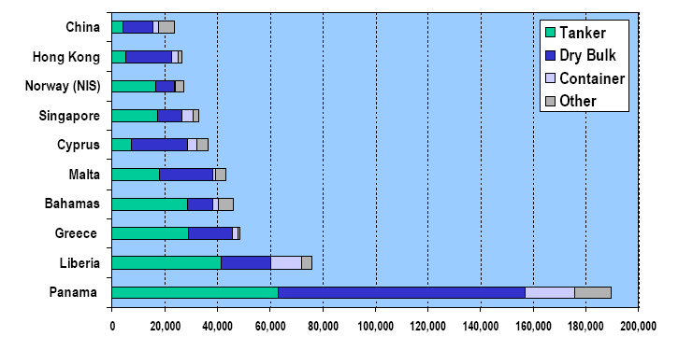
Pramen: Rodrigue, J-P et al. (2004) Transport Geography on the Web, Hofstra University, Department of Economics & Geography, http://people.hofstra.edu/geotrans

Text přednášky byl volně upraven zejména podle následujícího pramene:
- Rodrigue, J-P et al. 2004. Transport Geography on the Web. Hofstra University, Department of Economics & Geography, http://people.hofstra.edu/geotrans.

Další prameny:
- Revitalising Europe´s Railways, European Commission. Office for Official Publications of the European Communities, 2003.
- Highlights of the Panorama of transport 1970-1999, European Communities, 2002.
- McBride, P., J. 1996. Human Geography - Systems, Patterns and Change.
- Energy & Transport in Figures, European Commission, Directorate-General for Energy and Transport, 2003.
- Ročenka dopravy České republiky 2003, MDS ČR.

